家具・工芸部門（概略版）
１ 競技会場
熊本県立玉名工業高等学校 実習棟１階 材料試験室

２ 日程
（１）令和４年６月１１日（土）
１３：３０～１３：５０ 受付
１４：００～ 選手打合せ会
概要説明及び質疑応答（選手のみ）、
競技場所抽選、支給材料抽選、審査員による道具確認、
控室・更衣室・トイレ等の確認

（２）令和４年６月１２日（日）
８：００～ ８：５０ 受付、更衣、ゼッケン配付着用
９：００～ ９：２０ 開会式
９：２０～ ９：４０ 競技準備、審査員による道具確認
９：４５～１２：１５ 競技
１２：１５～１３：００ 昼食：控室へ移動後、制服に更衣
１３：１５～１４：４５ 審査
１４：４５～１５：０５ 講評
１５：３０～１６：００ 表彰式、閉会式

３ 課題
次の仕様及び注意事項に従い、支給された材料で図面に示す課題を製作しなさい。
ただし、配布されたシナ合板に作図をしてもよい。

（１）競技時間 ２時間３０分

（２）支給材料
１）桧
・寸法（数量） 長さ600㎜×幅180㎜×厚み18㎜（１枚）
長さ450㎜×幅40㎜×厚み18㎜（４本）
（幅・厚みは、鉋仕上げの削りしろとして約0.3㎜程度大きい状態で支給する）
・材料の表面（木口面を除く４面）は、手押し鉋盤、自動鉋盤かけとする。
２）シナ合板（作図用）
・寸法（数量） 長さ450㎜×幅350㎜×厚み４㎜（1枚）
・作図用とし、加工はしないものとする
３）皿木ねじ 呼び径3.8 長さ38 （２本）

（３）仕様及び注意事項
１）仕様
①競技用図面に基づき製作する。
※図中A（150）は抽選にて、140ｍｍ～160mmの範囲で決定する。
②墨付けは、白書きと鉛筆の両方を使用してもよい。
③仕口部分には、必要に応じて入り面等の面取りを行う。
④各仕口の目違い払いを行い、各部材の４面及び木口の仕上げ削りを行う。
⑤必要な箇所の糸面取りを行う。（ただし、脚の脚先（接地部分）は糸面を取らない。）
⑥木殺しは可とするが、水湿しは不可とする。
⑦鉋仕上げ前の水拭きは禁止する。
⑧組立には接着剤を使用しないこと。

２）注意事項
①作業場所の抽選と支給材料の選択の抽選は以下のとおり競技の前日に行う。
参加者名簿順（ゼッケン番号順）に抽選⇒抽選番号の昇順に作業場所の選択⇒抽選番号の降順に材料の選択
②競技開始後の材料の再支給は減点対象とする。
③使用工具等は、一覧表で指示したもの以外は使用しない。選手間での工具の貸し借り
を禁止する。
④競技時は、作業に適した作業服を着用する。上履きは各自持参すること。
⑤作業場所は常に整理整頓し、安全作業を心掛ける。
⑥組立が完了したら審査員に手を上げて申し出て、指定の場所に提出する。
※提出後は作業エリアの清掃のみを行い、その場で待機する。
⑦蟻定規、電卓は使用禁止とする。
⑧競技時間内に組み立てられなかった場合は、途中の状態で提出する。
⑨競技開始後は、全ての選手が終了するまで競技の公正さを損ねないよう、選手同士の
会話や引率者の選手へのアドバイスを禁止する。
⑩作品への傷防止用敷板は準備しない。
⑪け引きの事前固定は禁止する。
⑫その他、注意事項の詳細については、競技会場において指示する。

４ 評価の観点
①仕口ごとの加工精度
完成状態および分解状態での評価
②完成品の寸法精度・ひずみ
指示された各部の仕上がり寸法等
③鉋仕上げ
鉋まくら、逆目、墨付け線、作業傷、糸面取り
④作業手順
加工精度に影響する作業手順
⑤作業状況・安全作業
服装・態度、道具・材料の取扱及び整理整頓
怪我をした場合減点とする
⑥製品仕様
仕様誤り、材料再支給により減点（最大２０点）
（仕様誤り １カ所・３点×４カ所 最大１２点、材料再支給 １本・４点 最大８点）
これ以上あっても２０点までとする。

※注意点
・昨年度からの変更箇所、追記には を付けています。
・選手の持参工具等については変更ありませんが、表現をそろえるために九州大会の要項と同じにしました。
・天板の寸法が変更になっています。
・大会当日に変更となる箇所は、九州大会に合わせて１カ所とします。
・け引きの事前固定は禁止ですが、鉋の事前調整は九州大会にそろえて可能とします。
・留型三枚組継の寸法は脚幅の１/３で、微妙なずれより隙間が無いことが重視されます。
９ 課題図など
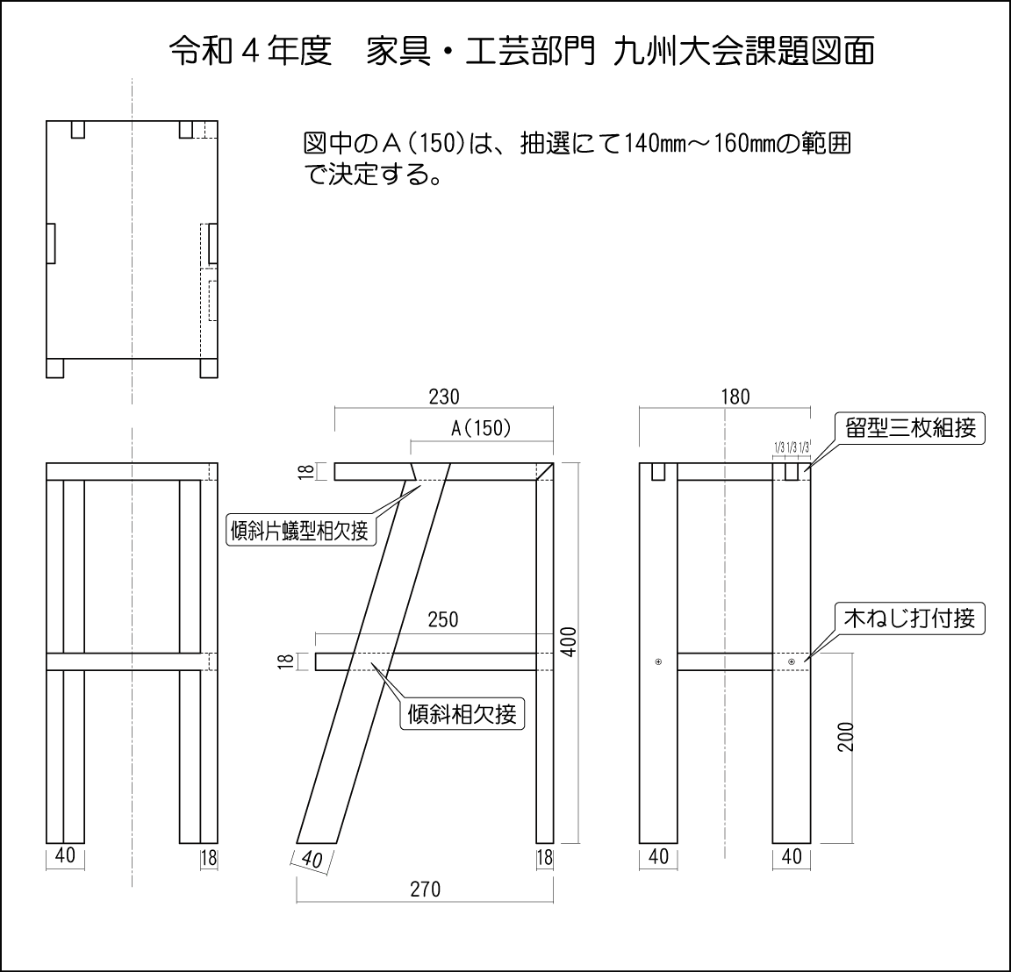

九州大会実施要項の図面をそのままコピーしています

